“拥抱‘互联网+’时代，共筑农垦创新创业梦想”
———记黑龙江农垦职业学院创客大集活动
为响应省教育厅 “高校创客活动周”，打造“大众创业、万众创新”新浪潮，以帮助更多有创业想法的同学实现创业梦想，2016年9月24日、25日，黑龙江农垦职业学院创业教育中心在学生公寓楼前举办了为期两天的创客大集。
本次创客大集以“拥抱‘互联网+’时代，共筑创新创业梦想”为主题，宣传互联网的创新成果，推动“互联网”技术与经济社会各领域深度融合为目标，开展了“互联网+”创新创业现场咨询活动，为同学们解答了“互联网+”的创新创业相关知识。同时本次创客大集还联合了阿里巴巴“菜鸟驿站”、“贵人鸟”鞋业、起点珠宝、佳丽名品汇等多家实体企业参与创客周活动，展销企业品牌与产品、服务，为在校同学提供创新创业实践活动机会。
通过创客周的创客大集的成功举办，创业教育中心有效地宣传我省的大学生创业相关政策，以及“互联网+”创新创业模式的未来前景，为我院更多大学生参与创新创业实践，以带动更多的人积极主动创业奠定了良好的基础。

撰稿人：郭捍华
2016年9月26日
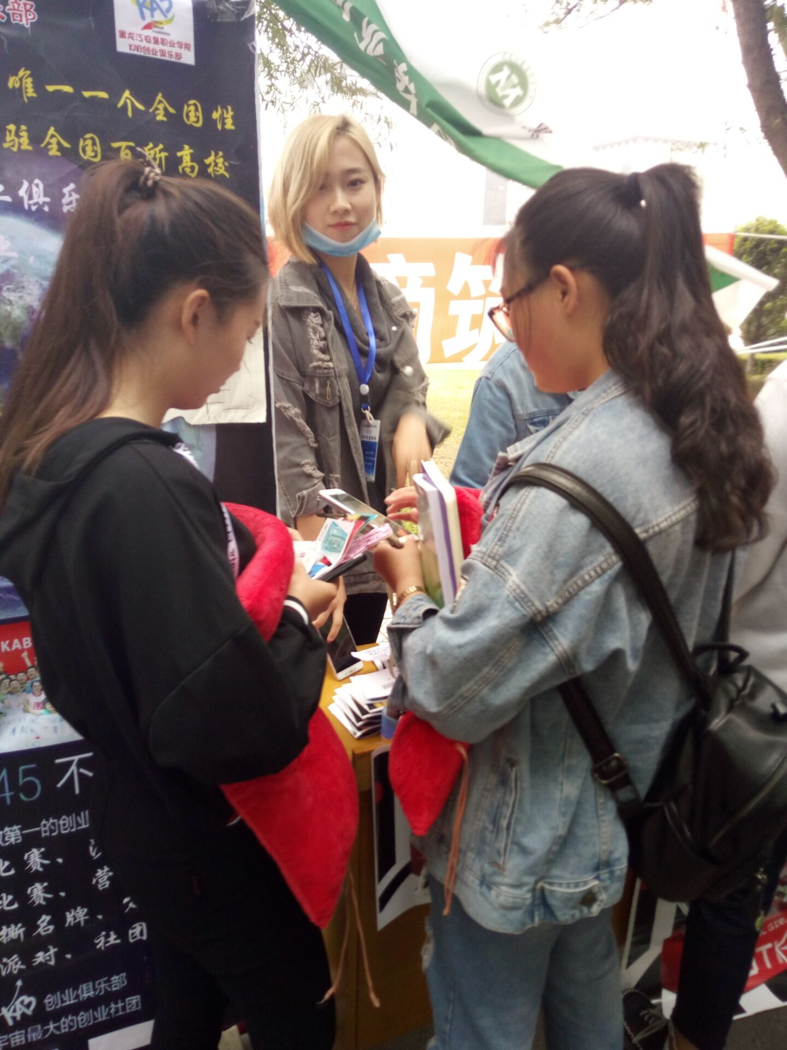
创客大集阿里巴巴活动

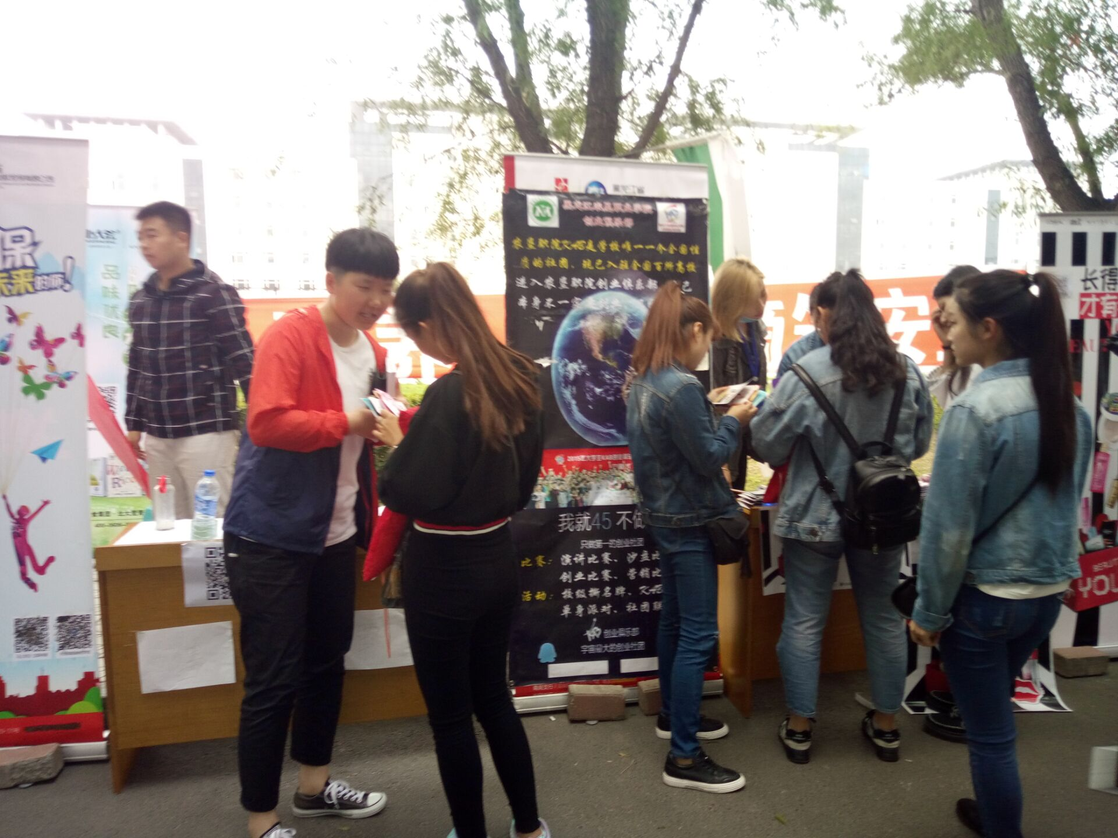
KAB创业俱乐部

